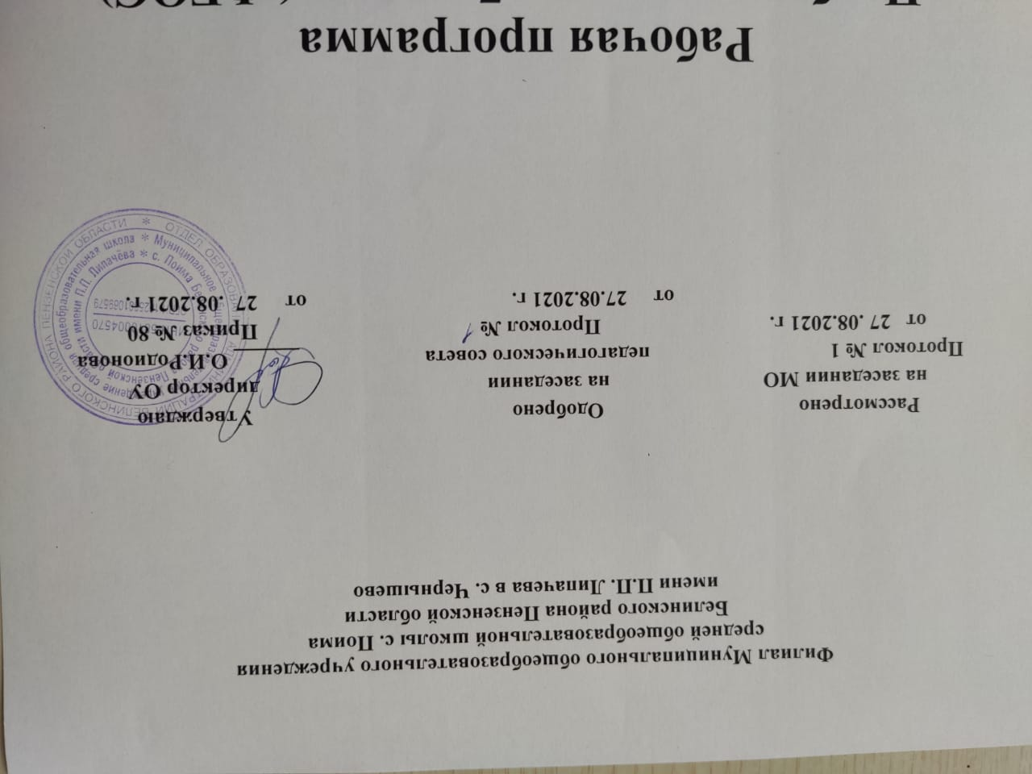

Рабочая программа
По географии для 7 класса ( ФГОС)

на 2021 -2022 учебный год

Учитель: Сухова Т. В.
Рабочая программа по географии для 7 класса составлена в соответствии с Федеральным государственным образовательным стандартом основного общего образования на основе Программы для общеобразовательных учреждений по географии.5-9 классы. Авторы И. В. Душина, Т. Л. Смоткунович. // Рабочие программы. География.5-9 класс: учебно-методическое пособие/сост. В. П. Дронов.- М.: Вентана-Граф Дрофа,2015.
- Планируемые результаты изучения учебного предмета:

Личностные

воспитание российской гражданской идентичности;
формирование ответственного отношения к учению, готовности к саморазвитию, осознанному выбору с учетом познавательных интересов;
формирование целостного мировоззрения, соответствующего современному уровню развития науки и учитывающего многообразие современного мира;
формирование ценности здорового и безопасного образа жизни;
формирование основ экологической культуры;
уважительное и заботливое отношение к членам своей семьи;
развитие эстетического сознания через освоение художественного наследия народов мира и России.

Метапредметные
умение самостоятельно определять цели своего обучения, ставить и формулировать для себя новые задачи в учебе и познавательной деятельности;
умение самостоятельно планировать пути достижения целей, осознанно выбирать наиболее эффективные способы решения учебных и познавательных задач;
умение соотносить свои действия с планируемыми результатами, осуществлять контроль своей деятельности в процессе достижения результата, корректировать свои действия в соответствии с изменяющейся ситуацией;
владение основами самоконтроля, самооценки, принятия решений и осуществления осознанного выбора в учебной и познавательной деятельности;
умение определять понятия, создавать обобщения, самостоятельно выбирать основания и критерии для классификации, устанавливать причинно-следственные связи и делать выводы;
умение создавать, применять и преобразовывать знаки и символы для решения учебных и познавательных задач;
умение организовывать сотрудничество, работать индивидуально и в группе;
умение осознанно использовать речевые средства для выражения своих мыслей и потребностей;
формирование и развитие компетентности в области использования ИКТ;
формирование и развитие экологического мышления, умение применять его на практике.
Предметные
Формирование представлений о географической науке, ее роли в освоении планеты человеком, о географических знаниях. Как компоненте научной картине мира, их необходимости для решения современных практических задач человечества, в том числе задачи охраны окружающей среды и рационального природопользования;
Формирование первичных навыков использования территориального подхода как основы географического мышления для осознания своего места в целостном, многообразном и быстро изменяющемся мире и адекватной ориентации в нем;
Формирование представлений и основополагающих теоретических знаний о целостности и неоднородности Земли как планеты людей в пространстве и во времени, основных этапах ее географического освоения, особенностях природы, жизни, культуры и хозяйственной деятельности людей, экологических проблемах на разных материках и в отдельных странах;
Овладение элементарными практическими умениями использования приборов и инструментов для определения количественных и качественных характеристик компонентов географической среды, в том числе ее экологических параметров;
Овладение основами картографической грамотности и использование географической карты как одного из «языков» международного общения;
Овладение основными навыками нахождения, использования и презентации географической информации;
Формирование умений и навыков использования разнообразных географических знаний в повседневной жизни для объяснения и оценки разнообразных явлений и процессов, самостоятельного оценивания уровня безопасности окружающей среды, адаптации к условиям территории проживания, соблюдение мер безопасности в случае природных стихийных бедствий и техногенных катастроф
Формирование представлений об особенностях экологических проблем на различных территориях и акваториях, умений и навыков безопасного и экологически целесообразного поведения в окружающей среде;

Содержание тем учебного курса «География. Материки, океаны, народы и страны »
7 класс (70 часов)

Введение. Источники географической информации(2 часа).
Что изучают в курсе географии?.
Разнообразие источников географической информации. Географические карты, географические описания и характеристики.
Практическая работа №1. Описание карт по плану.

Раздел 1. Современный облик планеты Земля(4 часа).
Геологическая история Земли. Развитие земной коры. Понятие « географическое положение».
Географическая оболочка (ГО). Понятие «географическая среда». Географическая среда и человек. Пространственная неоднородность географической оболочки и её причины.
Природные комплексы. Зональные и незональные природные комплексы (ПК) суши и океана. Понятие «природная зона», «широтная зональность» и «высотная поясность».
Практическая работа №2. Характеристика природной зоны своей местности.

Раздел 2. Население Земли(5часов).
Освоение Земли человеком. Территории наиболее древнего освоения человеком. Изменения численности населения во времени. Перепись населения. Причины влияющие на рост численности населения. Рождаемость, смертность, естественный прирост населения. Миграции.
Современное размещение людей по материкам, климатическим областям, природным зонам, удалённости от океанов. Плотность населения. Неравномерность размещения населения. Факторы, влияющие на размещение населения. Хозяйственная деятельность людей в разных природных условиях.
Человеческие расы и этносы. Существенные признаки понятия «народ». Карта народов мира. Миграции этносов. География народов и языков. Языковые семьи. Страны мира и их население.
Мировые и национальные религии, их география. Материальная и духовная культура народа. Памятники культурного наследия.
Практическая работа №3. Отметить на контурной карте большие города (свыше 3 млн. чел).

Раздел 3. Главные особенности природы Земли (17 ч).
Рельеф Земли (3 ч).
Рельеф Земли. Планетарные формы рельефа. Плиты литосферы, их движение и взаимодействие. Платформы и складчатые пояса. Карта строения земной коры.
Размещение крупных форм рельефа. Основные черты рельефа материков. Основные виды минеральных ресурсов и закономерности их размещения в земной коре.
Роль рельефа в жизни и хозяйственной деятельности людей. Рельефообразующая деятельность человека. Антропогенный рельеф.
Климаты Земли (3 ч).
Основные климатообразующие факторы: приток солнечного тепла, характер земной поверхности и движение воздушных масс. Климатические карты.
Размещение климатических поясов подчинено закону зональности. Основные и переходные климатические пояса. Климатические области. Карта климатических поясов.
Естественное изменение климата. Влияние климата на человека. Влияние хозяйственной деятельности людей на климат.
Вода на Земле. Роль океана в жизни Земли. Водные массы. Поверхностные течения. Взаимодействие океана с атмосферой и сушей.
Вода на Земле (3 ч).
Типы водных объектов суши. Зависимость их распределения от климата и рельефа. Водный режим и годовой сток рек. Зональные типы рек. Озёра. Болота.
Речные цивилизации прошлого. Обеспеченность материков водными ресурсами. Загрязнение вод суши. Стихии вод суши.
Практическая работа №4.Отметить на контурной карте памятники природного Всемирного наследия ЮНЕСКО, относящиеся к водам суши.
Природные зоны (3 ч).
Природные зоны. Географическое положение каждой из зон. Особенности природы трёх зон: климат, зональные типы почв, типичные растения и животные. Приспособление организмов к среде обитания.
Возможности для развития хозяйства. Необходимость охраны природных зон.
Географическое положение зон. Причины наличия в субтропических поясах нескольких природных зон. Своеобразие природы средиземноморских вечнозелёных жестколистных лесов и кустарников, переменно влажных (муссонных) лесов и субтропических полупустынь и пустынь.
Географическое положение каждой из зон. Соотношение тепла и влаги в пределах каждой зоны. Особенности растительности, почв и животного мира зон, приспособление живых организмов к среде обитания в каждой из изучаемых зон.
Практическая работа №5. Характеристика одной из зон (по выбору)
Самые крупные природные комплексы на Земле — материки и океаны (4 ч).
Самые крупные природные комплексы Земли — материки и океаны. Понятие «материк», два ряда материков. Общие черты природы южных материков. Человек на южных материках. Степень антропогенного изменения природы южных материков.
Общие черты географического положения и природы северных материков. Особенности состава населения. Антропогенные комплексы на материках.
Географическое положение и особенности природы каждого из океанов. Природные богатства океанов. Основные виды хозяйственной деятельности в океанах. Охрана океанов от загрязнения.
Географическое положение и особенности природы каждого из океанов. Природные богатства океанов. Основные виды хозяйственной деятельности в океанах. Охрана океанов от загрязнения.
Практическая работа №6. Моделирование на контурной карте функций одного из океанов.

Раздел 4. Материки и страны (39 ч).

Африка (7 ч).
Краткая история исследования материка.
Географическое положение, общие черты рельефа, климата, внутренних вод. Проявление широтной зональности в природе материка. Богатства природными ресурсами. Антропогенные комплексы материка.
Численность населения и его естественный прирост. Размещение населения, его расовый и этнический состав, городское и сельское население. Страны Африки. Деление материка на природные и культурно-исторические регионы.
Историко-культурный регион «Северная Африка». Состав территории. Общие черты природы, природных богатств, населения и его хозяйственной деятельности. Особенности материальной и духовной культуры народов Северной Африки. Комплексная характеристика Египта.
Историко-культурный регион «Африка к югу от Сахары». Состав территории. Общая характеристика региона. Особенности материальной и духовной культуры. Комплексная характеристика Нигерии.
Географическое положение и состав территории. Общая характеристика природы и населения региона. Комплексная характеристика Эфиопии. Заповедники на территории региона.
Географическое положение и состав региона. Особенности природы и состава населения. Природные богатства стран региона. Комплексная характеристика ЮАР.
Практическая работа №7. Определение географического положения материка.
Австралия и Океания (4 ч).
Географическое положение. Краткая история открытия и исследования материка. Своеобразие природы материка, эндемичность органического мира и её причины. Природные ресурсы. Проблемы охраны природы.
Австралия — страна-материк. Коренное и пришлое население. Численность населения, размещение его на территории. Виды хозяйственной деятельности по использованию природных богатств. Изменения природы страны.
Географическое положение и состав региона. Типы островов по происхождению. Природные особенности. Состав населения. Основные виды хозяйственной деятельности. Страны Океании.
Практическая работа №8. Сравнение компонентов природы Австралии и Африки.
Южная Америка (6 ч).
Географическое положение материка. Краткая история открытия и исследования. Основные черты природы материка. Природные ресурсы. Степень сохранения природы.
История заселения материка. Историко-культурный регион «Латинская Америка». Численность населения и его естественный прирост. Размещение населения, его расовый и этнический состав. Соотношение городского и сельского населения. Крупные города. Страны. Деление материка на регионы.
Общая характеристика природы и населения региона. Географическое положение Бразилии. Разнообразие природы страны и природных ресурсов. Сложность этнического состава населения. Основные отрасли промышленности и сельского хозяйства. Города.
Географическое положение. Особенности природы и природные богатства. Население. Основные виды хозяйственной деятельности. Сравнение Аргентины и Бразилии.
Состав региона. Своеобразие природы Анд. Географическое положение каждой из стран региона. Особенности природы и населения каждой страны. Природные богатства стран региона. Комплексная характеристика каждой из трёх стран.
Практическая работа №9. Определение сходства и различий в природе Африки и Южной Америки.
Практическая работа №10 Составление описания природы, населения и хозяйственной деятельности одной из стран материка.
Антарктида (1 ч).
Особенности географического положения континента. Краткая история открытия и исследования. Уникальность природы, природные богатства. Влияние материка на природу всей Земли. Международный статус Антарктиды.
Северная Америка (5 ч).
Географическое положение. Краткая история исследования. Основные черты компонентов природы Северной Америки. Богатства природными ресурсами. Антропогенные комплексы материка.
Историко-культурный регион «Англо-Америка». Особенности географического положения страны. Разнообразие и богатство природы и природных ресурсов. История заселения страны. Размещение населения. Своеобразие этнического состава населения. Развитое хозяйство США. Города.
Географическое положение. Комплексная характеристика страны. Основные виды хозяйственной деятельности. Памятники Всемирного культурного наследия.
Географическое положение региона и стран в его пределах. Историко-культурный регион «Латинская Америка». Особенности природы и населения. Природные богатства стран региона. Комплексная характеристика Мексики.
Практическая работа №11. Описание одной из стран Центральной Америки и стран Карибского моря.
Евразия (16 ч).
Географическое положение, основные черты рельефа, климата, внутренних вод и природных зон Евразии. Богатства природными ресурсами. Численность и этнический состав населения. Природные и историко-культурные регионы Евразии.
Историко-культурный регион «Северная Европа». Общая характеристика региона. Комплексная характеристика стран в его пределах.
Историко-культурный регион «Западная Европа». Комплексная характеристика Великобритании и Франции. Памятники Всемирного наследия человечества.
Географическое положение каждой страны. Особенности природы и населения. Природные богатства стран. Комплексная характеристика Германии. Памятники Всемирного наследия человечества.
Историко-культурный регион «Восточная Европа». Состав региона, страны в его пределах. Комплексная характеристика Польши, Чехии, Словакии, Венгрии. Памятники Всемирного наследия человечества.
Географическое положение каждой из стран. Особенности природы и населения. Природные богатства стран региона. Основные отрасли хозяйства. Комплексная характеристика каждой из стран.
Состав региона, страны в его пределах. Комплексная характеристика Италии и Греции. Памятники Всемирного наследия человечества.
Историко-культурный мир региона. Общая характеристика природы региона. Природные богатства стран. Этнический и религиозный состав населения. Комплексная характеристика республик Закавказья и Турции.
Географическое положение. Общие черты природы и природных богатств. Этнический и религиозный состав населения.
Историко-культурный регион «Южная Азия». Особенность этнического и религиозного состава населения. Комплексная характеристика Индии.
Географическое положение историко-культурного региона и отдельных стран в его пределах. Своеобразие природы и природные контрасты. Природные богатства. Комплексная характеристика одной из стран (по выбору).
Историко-культурный регион «Восточная Азия». Географическое положение, страны региона. Своеобразие природы. Этнический и религиозный состав населения. Природные богатства. Комплексная характеристика Китая.
Комплексная характеристика страны.
Историко-культурный регион «Юго-Восточная Азия». Многообразие стран. Особенности географического положения групп стран. Своеобразие природы стран. Природные богатства. Сложный этнический состав населения. Комплексная характеристика Индонезии.
Практическая работа №12. Составить «каталог» народов Евразии по языковым группам.

Раздел 5. Природа Земли и человек (3 ч).
Этапы взаимодействия человека и природы. Виды природных ресурсов. Нарушение природного равновесия.
Понятие «природопользование». Рациональное и нерациональное природопользование. Качество окружающей среды.
Изменение задач географической науки во времени. Методы географической науки.

Учебно- тематический план

№  раздела | Наименование разделов | Всего часов | Практические работы | Проекты
 | Введение. Источники географической информации. | 2 |  | 1
1 | Современный облик планеты Земля. | 4
 | Геологическая история Земли. | 1
 | Географическая среда и человек. | 2
2 | Население Земли. | 5 | 1 | 2
3 | Главные особенности природы Земли. | 17
 | Рельеф Земли. | 3
 | Климаты Земли. | 3 |  | 2
 | Вода на земле. | 3 |  | 2
 | Природные зоны. | 3 |  | 2
 | Самые крупные природные комплексы на Земле - материки и океаны. | 4 |  | 1
4 | Материки и страны. | 39
 | Африка. | 7 | 2 | 2
 | Австралия и Океания. | 4 | 1 | 2
 | Южная Америка. | 6 | 3 | 2
 | Антарктида. | 1 |  | 1
 | Северная Америка. | 5 | 2 | 2
 | Евразия. | 16 | 3 | 5
5 | Природа Земли и человек. | 3 |  | 2
Итого |  | 70 | 12 | 26

